**Имитационное моделирование** — это процесс создания компьютерной модели конкретного объекта с целью его дальнейшего анализа.

Примеры ситуаций, когда целесообразно применять имитационное моделирование:

1. Разработка модели обходится дешевле, чем создание реального объекта.
2. Конструкция включает в себя множество мелких элементов.
3. Требуется анализировать возможные неисправности в работе системы.

Имитационное моделирование открывает следующие возможности:

1. Обнаружение недостатков объекта и их последующая корректировка.
2. Визуальная демонстрация работы объекта.
3. Анализ функционирования объекта в различных условиях.

**Автоматизированное проектирование** — это процесс разработки, в котором часть или все проектные решения принимаются при взаимодействии человека с вычислительной техникой.

Владение системами автоматизированного проектирования в наше время является важным навыком для инженера. Хотя без него трудоустройство возможно, это будет крайне сложной задачей.

Все инженерные системы проектирования делятся на три основные категории:

1. **CAD (computer-aided design — автоматизированное проектирование)** — программное обеспечение, предназначенное для упрощения работы инженера-конструктора. Оно позволяет разрабатывать изделия и подготавливать техническую документацию с использованием компьютера.
2. **CAM (computer-aided manufacturing — автоматизированное производство)** — программы, помогающие вычислять траектории движения инструмента при обработке на станках с ЧПУ.
3. **CAE (computer-aided engineering — инженерные расчёты)** — программное обеспечение, используемое для решения инженерных задач, таких как прочностные расчёты, анализ тепловых процессов, гидравлические расчёты и другие.

CAM-системы могут быть как отдельными программами, так и модулями, встроенными в комплексные решения, объединяющие CAD и CAM.

CAE-системы также могут существовать как отдельные специализированные программы либо встраиваться в другие системы для выполнения критически важных инженерных расчетов.

На начальном этапе автоматизированные системы проектирования представляли собой электронный аналог кульмана, но со временем значительно расширили свои функции, став неотъемлемой частью инженерной деятельности.

Поначалу такие системы работали в двумерном пространстве, но затем перешли на работу с 3D-моделями, что существенно увеличило их функциональные возможности, включая проектирование, производство и анализ.

В результате проектирование в 3D практически полностью вытеснило 2D-чертежи. Однако чертежи по-прежнему используются, но теперь они создаются на основе трехмерных моделей, которым можно задавать свойства материалов и другие характеристики.

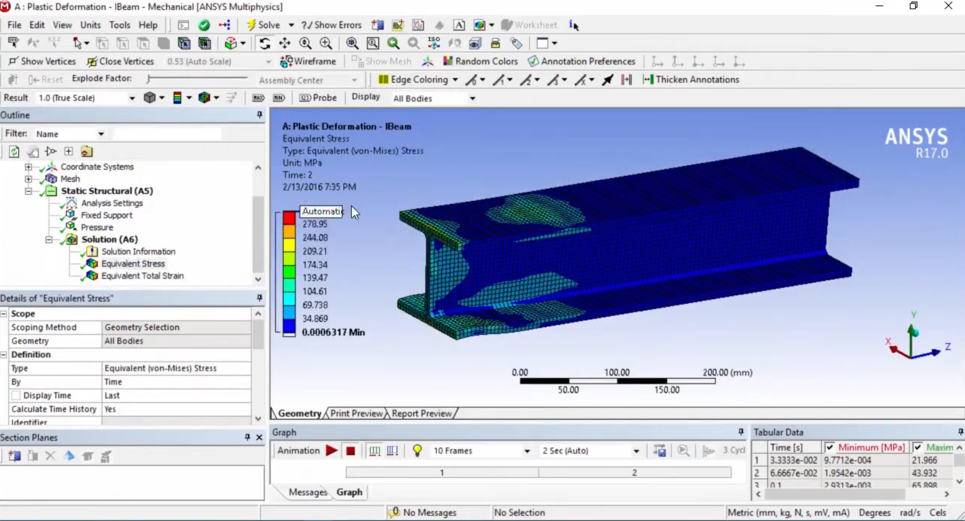

**Какие программы стоит изучить:**

1. **CATIA** — применяется при проектировании сложных и ответственных объектов.

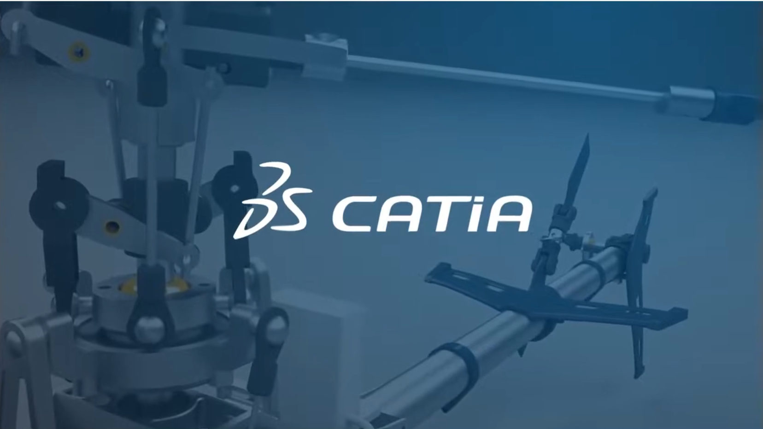

1. **NX** — более востребованная в сравнении с CATIA.



1. **Autodesk Inventor** — продукт компании Autodesk, разработчика AutoCAD. Легче в освоении, чем предыдущие системы.



1. **SolidWorks** — облегчённая версия CATIA от того же разработчика, более популярна, чем Autodesk Inventor.

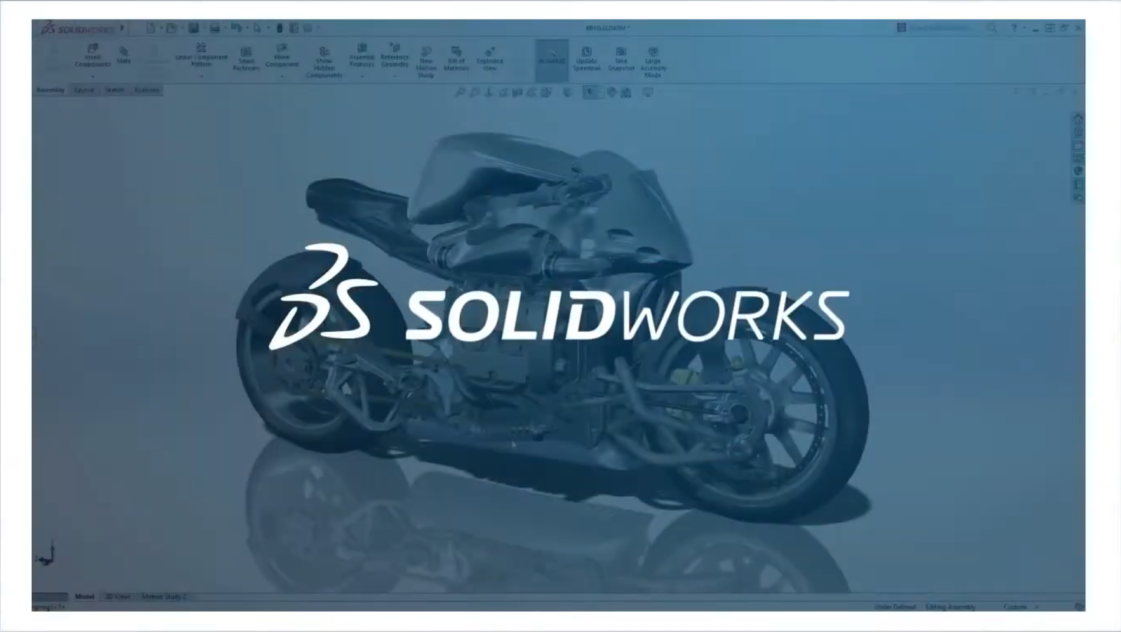

1. **Компас** — российское ПО, аналог Autodesk Inventor и SolidWorks, востребованное в России, но уступающее по качеству.



**Как правильно читать чертежи:**

1. В первую очередь следует обратить внимание на информацию, указанную над рамкой.
2. Важно понимать принцип вращения детали.
3. Глядя на чертёж, нужно уметь мысленно представлять, как выглядит деталь.
4. Необходимо тщательно изучить размеры, особое внимание уделяя возможному смещению пазов или отверстий.
5. Если на основных видах невозможно изобразить какие-либо детали, применяются сечения.
6. Сечения указывают, с какой стороны следует рассматривать объект.